Дополнительная общеобразовательная программа «Мираж»
(2 год обучения)

Педагог дополнительного образования –
Гаврилова Анжела Сергеевна

25.04.2020
Тема занятия
«Финал. Танцевальная композиция на 16 тактов»
- Поклон.

- Разминка (шея, плечевой и локтевой суставы, тазобедренный, коленный суставы, голеностоп). Упражнения для укрепления мышц.

- Элементы акробатики.
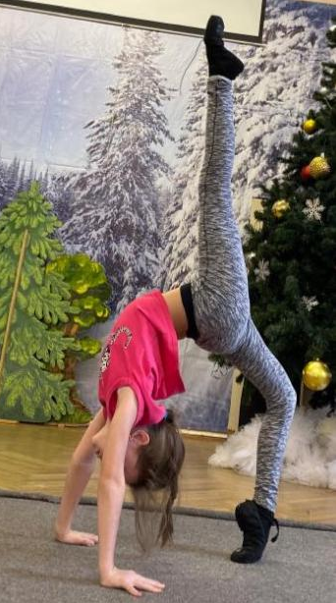

- Разучивание танцевальной композиции на 16 тактов.

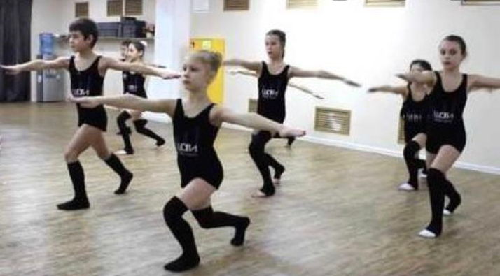

https://www.youtube.com/watch?v=jotEWqWRssQ

- Повторение танцев.

- Поклон.

